 | En pasado | En presente | En futuro
Cantar | Yo canté | Yo canto | Yo cantaré
Comer | Él _________ | Él _________ | Él _________
Hablar | Tú ________ | Yo ________ | Él _________
Limpiar | Yo ________ | Tú ________ | Él _________
Ganar | Tú ________ | Él _________ | Yo ________
Vivir | Él ________ | Yo ________ | Tú ________

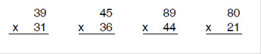

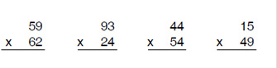

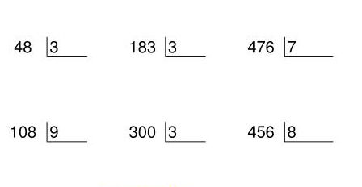

ACERTIJOS

Algunos meses tienen 30 días, otros 31, ¿cuántos meses tienen 28?

¿Cuántos animales de cada especie llevó Moisés en su arca?

¿Cómo se dice “la yema es blanca” o “las yemas son blancas”?

Si quieres té, toma té ¿Qué fruta es?

3+3 X 3+3 =

¿De qué color es el caballo blanco de Santiago?

¿De qué se alimenta un león muerto de hambre?

¿Qué está siempre en medio del mar?

En un árbol hay siete perdices, llega un cazador y mata dos, ¿cuántas perdices quedarán?

Un niño nace en Madrid y al cabo de un año va a vivir a Barcelona, ¿dónde le saldrán los dientes?

